«ВОЛЕЙБОЛ, КАК СПОРТИВНАЯ ИГРА ДЛЯ ДЕТЕЙ».

Подготовил: учитель физической культуры Точиев Руслан Иссаевич

Введение

Существует множество различных видов спорта, но я хочу уделить внимание командной спортивной игре волейбол. Это одна из распространенных спортивных игр. Волейбол является наиболее доступным, следовательно, массовым средством физического развития и укрепления здоровья широких слоев населения, волейболом занимаются во всех регионах нашей страны. Эта игра пользуется популярностью у людей различного возраста, от детей до людей пожилого возраста.

**Волейбол** - вид спорта, командная спортивная игра, в процессе которой две команды соревнуются на специальной площадке, разделённой сеткой, стремясь направить мяч на сторону соперника таким образом, чтобы он приземлился на площадке противника, либо чтобы игрок защищающейся команды допустил ошибку. При этом для организации атаки игрокам одной команды разрешается не более трёх касаний мяча подряд.

**Какие качества развивает волейбол?**

Волейбол при постоянных тренировках развивает специальные физические качества, которые необходимы для успешной игры. Взрывная сила, прыгучесть, быстрота перемещения, скоростная, прыжковая и игровая выносливость, быстрая двигательная реакция, акробатическая и прыжковая ловкость. Занятия волейболом способствуют укреплению костно-связочного и мышечного аппарата, улучшению обмена веществ в организме, совершенствованию различных его функций. Стремление к достижению общей цели во время игры приучает волейболиста к коллективным действиям, к сотрудничеству и взаимопомощи, воспитывает чувства дружбы и товарищества.

**История волейбола**.

Волейбол является Олимпийским видом спорта, а впервые появился он в 1895 году. Его основателем считается Уильям Морган, который работал преподавателем физкультуры в одном из христианских колледжей в США. Первый международный чемпионат по волейболу был проведён в 1922 году в Америке. В нем приняли участие 23 мужские. Волейбол впервые вошел в состав Олимпийских игр в 1964 году в японском Токио.

В 1897 году появились первые официальные правила:

Габариты площадки: 7,6 × 15,1 м (25 x 50 футов)

Высота сетки 198 см (6,5 фута),

Окружность мяча 63,5-68,5 см. (25-27 дюймов)

Масса мяча 340 г.

Количество игроков на площадке тогда было неограниченно, как и количество касаний мяча. Очко засчитывалось только при собственной подаче. Неудачную подачу можно было повторить. Партия до 21 очка.

Как и любой другой спорт, волейбол развивается, поэтому правила волейбола периодически меняются. Сегодня существует несколько их разновидностей. Появилась связка «прием-пас-удар». Нападающий удар у профессиональных игроков был настолько мощным, что требовалось ставить блок тремя игроками. Появились «обманные удары», скидки мяча и «короткий удар» — нападение с низкого паса. Наиболее строгие правила на международных соревнованиях и на Олимпийских играх. Пляжный и школьный волейбол считаются наиболее простыми.

**Основные правила и техники игры в волейбол.**

Волейбол – командная спортивная игра, в которой две команды по 6 человек ведут игру на площадке размером 18*9 м. Игроки одной из команд стремятся переправить мяч передачей или ударом на сторону соперников так, чтобы те не смогли возвратить его обратно, не нарушая правил.

Волейбольная сетка разделяет площадку на две равные половины. Ширина сетки – 1 м, высота – 2,43 см для мужчин, 2,24 см – для женщин. Игра состоит из трех или пяти партий, каждая из которых продолжается до тех пор, пока одна из команд не наберет 25 очков (с разницей в два очка). Решающая, третья (пятая) партия продолжается до 15 очков.

Каждая команда имеет право трижды, не считая блока, коснуться мяча на своей стороне площадки. Мяч разрешается отбивать любой частью тела выше пояса и стопой. Мяч остается в игре до тех пор, пока не коснется площадки, стен, потолка, других предметов, или до ошибки кого-либо из игроков. За каждый выигранный мяч команда получает 1 очко.

Игроки на площадке образуют две линии: переднюю и заднюю. Переход игроков выполняется по ходу часовой стрелки.

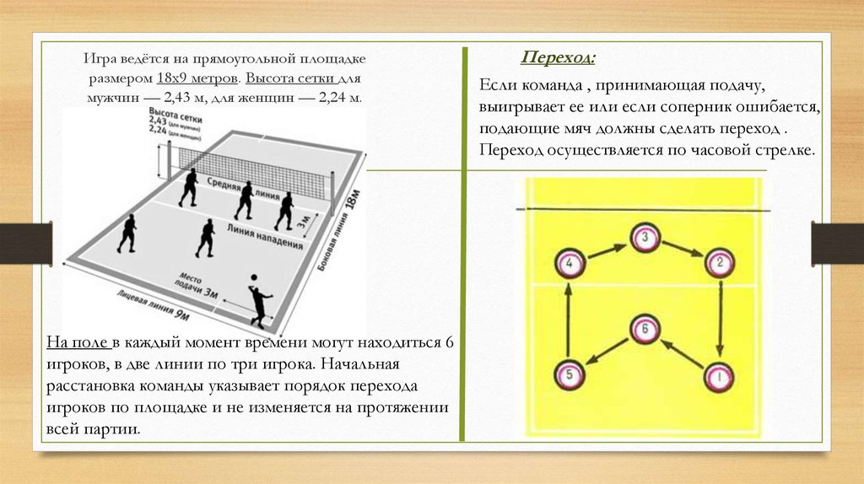

Прием в волейболе.

Элементы приема:

**Исходная позиция**. Ноги параллельно друг другу и согнуты в коленях. Вес тела чуть смещен на носки — чтобы быть готовым сделать быстрый шаг вперед. Руки параллельно полу и перпендикулярно корпусу. Держим зрительный контакт с мячом. Следим за рукой подающего: куда она направлена при подаче, туда и полетит мяч. Как только подающий игрок подбрасывает мяч, принимающий игрок начинает короткие переступания, чтобы увеличить стартовую скорость.

**Постановка рук**. Руки должны максимально плотно соприкасаться: прямо локтями. Желательно, чтобы между руками не было ни малейшей щели. Вытянутые и сведенные вплотную руки образуют треугольную платформу приема. Очень важно, чтобы предплечья располагались в одной области. Точка касания мяча — манжеты — нижняя часть предплечий. Платформу следует формировать непосредственно перед обработкой мяча — заранее, а не в самый момент приема.

**Блок**

Блокирование. Это игровой приём, при котором защищающаяся команда препятствует переводу мяча при атаке противника на свою сторону, перекрывая его ход любой частью тела над сеткой, обычно руками, перенесёнными на сторону противника в рамках правил. Разрешается переносить руки на сторону противника при блокировании в той степени, чтобы они не мешали противнику до его атаки или другого игрового действия. Блок может быть одиночным или групповым (двойным, тройным). Касание блока не считается за одно из трёх касаний. Блокировать могут только те игроки, что стоят на передней линии.

**Прямой удар**

Прямой нападающий удар – один из самых распространенных приемов в технике волейбола. Он состоит из разбега (с одного, двух, трех шагов), прыжка, удара и приземления. В последнем шаге разбега нога ставится вперед на пятку, к ней приставляется другая нога (стопорящий шаг), руки отводятся назад. Игрок выполняет активный взмах руками вперед-вверх, ноги разгибаются, и выполняется прыжок вверх. В прыжке правая рука движется вверх-назад, левая опускается вдоль туловища. Удар по мячу выполняется напряженной ладонью (кисть накладывается на мяч сзади-сверху). Игрок приземляется на согнутые ноги.

**Виды подач**

**1.**Нижняя прямая подача -игрок стоит в высокой стройке, лицом к стене, центр тяжести смещен к сзади стоящей ноге, которая должна быть обязательно одноименной с удаляющей рукой; рука, проводящая удар, отведена назад в положение замаха; другая рука, согнутая в локтевом суставе, держит мяч перед ударяющей руки производит удар основанием ладони (не пальцами) по мячу. Вместе с движением ударяющей руки разгибается сзади стоящая нога и центр тяжести тела переносится на впереди стоящую ногу.

2. Верхняя прямая подача - игрок стоит в высокой стойке лицом к сетке, рука держит мяч на уровне груди; ударяющая рука опущена вниз-вперёд. При подбрасывании мяча вверх туловище отклоняется назад, центр тяжести переносится на сзади стоящую ногу, ударяющая рука вскидывается вверх, локоть отводится в сторону-назад, а плечо назад, кисть поднимается над головой. С одновременным разгибанием сзади стоящей ноги, движением туловища вперед и руки кистью вперед-вверх производится удар по мячу. Ценностью этой подачи - сочетание высокой точности и самые широкие возможности для придания различной скорости полета мяча.

3. Верхняя боковая подача. Игрок в высокой стойке стоит боком к сетке, ступни параллельно лицевой линии, ноги полусогнутые в коленях; рука держит мяч на уровне или чуть ниже пояса. При подбрасывании мяча туловище отклоняется назад и в сторону ударяющей руки, одноименная с нею нога сгибается, рука свободно опускается в положение замаха вниз - в сторону. Удар по мячу производится за счет разгибания ноги, движения туловища и руки в одной плоскости. Ценность этой подачи - в большой скорости полёта мяча, даже порой в ущерб точности.

**Волейбол для детей.**

  Существует масса подвижных и спортивных игр, которыми можно увлечь детей разного возраста. Я хотел бы поговорить о таком популярном виде спорта, как волейбол. Занятия волейболом весьма полезны для растущего детского организма, как с физиологической, так и с психологической точки зрения. Врачи и мои коллеги педагоги называют ряд причин, по которым обучение детей волейболу обязательно должно входить в систему физического воспитания.

**Причина №1** – волейбол оказывает благотворное воздействие на физическое развитие игрока – начать заниматься волейболом можно, находясь даже в не очень хорошей физической форме. Постепенно мышцы станут крепче и увеличатся в объеме, лишний вес уйдет, а рельеф тела существенно улучшится.

**Причина №2** — занятие волейболом детей благотворно воздействует на состояние их опорно-двигательного аппарата. Благодаря постоянной равномерной нагрузке в виде прыжков, махов руками и элементов бега усиливается приток крови и питательных веществ к суставам, связкам и позвоночнику, в результате чего происходит их укрепление.

**Причина №3** – все волейболисты умеют «правильно» падать и контролировать падение. Такое умение правильно скоординироваться при падении может помочь сохранить здоровье, а иногда и жизнь.

**Причина №4** – Волейбол учит работать в команде и помогает наладить контакт со сверстниками. Последнее особенно важно для детей, которые в обычной жизни испытывают проблемы с социализацией. Группа же единомышленников поможет ребенку стать более общительным и уверенным в себе. Частые выездные соревнования и сборы позволяют увидеть другие города.

**Причина №5** – занятия волейболом полезны для зрения. В процессе игры человеку приходится постоянно держать в поле зрения мяч, который летает то ближе, то дальше, а это – самая настоящая зарядка, в результате которой улучшается приток крови и тренируются мышцы глаз. Разнообразие движений в этом виде спорта нагружает практически все группы мышц, также волейбол укрепляет детский иммунитет и сердечно-сосудистую систему.

**Причина №6** – если хотите улучшить координацию движений и реакцию, волейбол – это то, что нужно! Он предполагает обучение игроков довольно сложным приемам – подаче в прыжке, атакующим ударам, блокировкам и т.п. Все эти приемы требуют хорошей координации и скорости реакции, так что это отличная тренировка для мышц и нервных клеток.

Волейбол относится к «поздним» видам спорта — набор в группы для мальчиков и девочек, как правило, идет с 8-10 лет. Несмотря на то что играть можно начинать в любой физической форме, желательно до этого возраста обеспечить ребенку предварительную подготовку. Это может быть, как общая физическая подготовка (ОФП), так и любой вид спорта, а для укрепления спины хорошо подойдет плавание.

Кроме того, не закрыт путь в волейбол для детей и более старшего возраста: начать можно и в 13, и в 15 лет. Если у ребенка хорошие исходные данные, есть предварительная физическая подготовка и, конечно, талант, стать профессиональным игроком можно, даже начав тренировки в средней школе. Если же вы просто хотите, чтобы Ваши сын или дочка были в хорошей физической форме, или сами хотите позаниматься, ограничений нет. Начинать никогда не поздно!

**Как распознать талант именно к волейболу?**

— Принято считать, что волейбол — игра высокорослых. Но в каждой команде есть игрок либеро. Это — единственная позиция, на которой может эффективно играть невысокий спортсмен. Тренеры обычно обращают внимание и на рост родителей. Это с большой долей вероятности подскажет наставнику, какой рост будет у подопечного.Талант не всегда можно распознать с первых занятий. Такое качество, как прыгучесть, поддается тренировкам, но лишь до определенного предела, то есть требуется и природный талант, который может раскрыться в процессе занятий. Это же относится к координации, сообразительности.

**Подводим итог**

**Имея за плечами двадцатилетний стаж учителя физической культуры и тренера по волейболу я, считаю, что волейбол — один из самых безопасных видов спорта для детей: отсутствие прямого контакта с противником сводит травматичность до минимума. Благодаря этому в волейбол можно смело отдавать не только мальчиков, но и девочек. И, конечно, игровой спорт — прекрасный способ отвлечься от текущих проблем и провести время весело и с пользой! Если ваш ребенок активен, общителен и любит подвижные игры, этот динамичный вид спорта ему однозначно подойдет.**